Кандидат в депутаты
Кореличского районного
Совета депутатов 29-го созыва
по Ворончанско-Кайшовскому избирательному округу №20
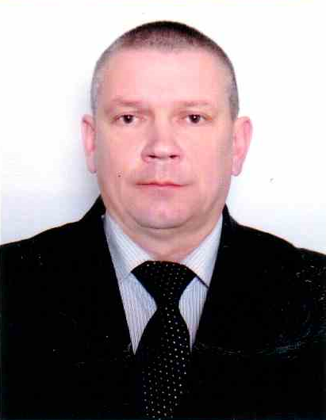
Тур
Сергей Иванович

Родился 28 августа 1968 года в д.Воронча Кореличского района Гродненской области. Имеет два высших образования. В 1993 году окончил Белорусский аграрный технический университет по специальности механизация сельского хозяйства. В 2001 году окончил Институт управления агропромышленным комплексом по специальности менеджмент в агропромышленном комплексе.
С.И.Тур трудовую деятельность начал в 1985 году слесарем зерносушильных агрегатов совхоза «Воронча». После службы в Вооруженных Силах и учёбы в Белорусском аграрном техническом университете, г.Минска работал заведующим гаражом колхоза «Ленинский путь» Кореличского района Гродненской области, в колхозе «Воронча» Кореличского района Гродненской области– заведующим машинным двором, специалистом по вопросам социологии и союза молодежи, заместителем руководителя по информационной работе, ведущим инженером-теплотехником Ворончанского спиртзавода Кореличского района Гродненской области, в Ворончанском филиале республиканского унитарного предприятия «Гродненский ликёро-водочный завод «Неманофф» Кореличского района– главным инженером, инженером по охране труда, директором Ворончанского филиала открытого акционерного общества «Гродненский ликёро-водочный завод» Кореличского района. С сентября 2018 года назначен директором Мирского филиала открытого акционерного общества «Гродненский ликёро-водочный завод».
Проживает в аг. Воронча Кореличского района, женат, имеет троих детей, беспартийный.
_______________________________________________

Хочу выразить Вам искреннюю благодарность за доверие и поддержку, оказанную мне при выдвижении меня кандидатом в депутаты. Я отдаю себе отчет и понимаю, какую ответственность возлагаю на себя и как много необходимо сделать, чтобы оправдать Ваше доверие и надежды на лучшее, будучи избранным депутатом районного Совета. Однако я уверен, что мои знания, убеждения, жизненный опыт и гражданская позиция позволят оперативно и при моем непосредственном участии решать проблемы обратившихся ко мне людей. Обязанность депутата — действовать в соответствии с интересами граждан. Мой жизненный и профессиональный опыт показал, что чужих проблем не бывает.
Главной целью своей жизненной позиции ставлю: мирное небо над родной Беларусью, конкретное решение проблем жителей нашего района.
Как человек, гражданин, неравнодушный к судьбе своей малой родины, судьбе соотечественников, готов направить свой опыт в профессиональной и общественной деятельности на решение самых важных вопросов:
- время диктует в необходимости активизации работы по взаимодействию органов местного управления с населением для быстрого реагирования и решения ежедневных задач;
- создание и реализация программ по благоустройству Кореличского района;
- обеспечение комфортных условий труда и быта молодым специалистам для привлечения и закрепления в районе молодежи; - реализация новых проектов по патриотическому воспитанию молодежи;

